**Дистанційне завдання на 23.02.2022**

1. **Укр.мова – Слова – назви дій**

Підручник с.50

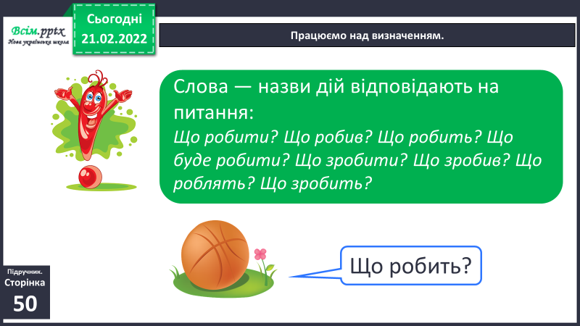

* Впр.1- запиши
* Впр.2-усно
* Впр.3- запиши

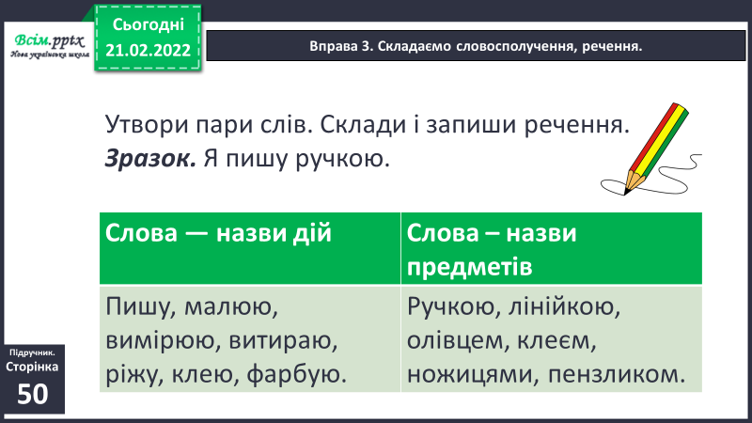

1. **Математика – Розв'язуємо задачі на знаходження суми**

* Підручник с. 89
* 1- розв’язати просту задачу

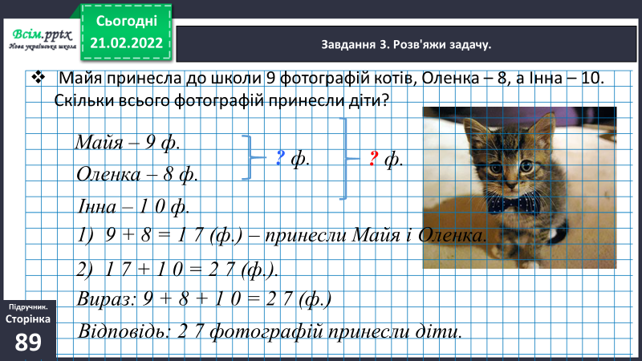

* 2- письмо

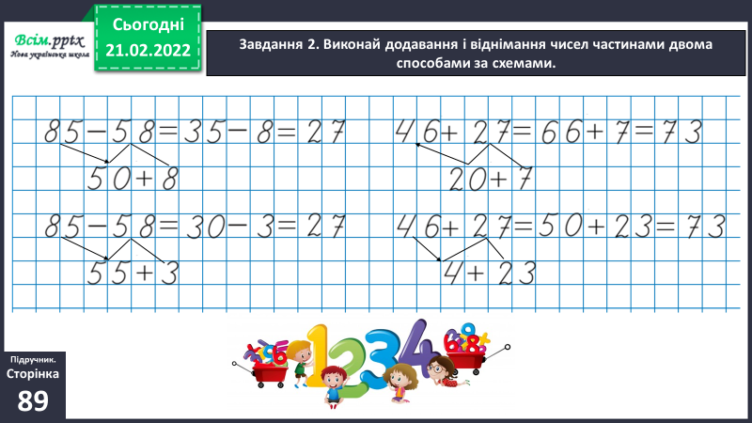

1. **ЯДС – Підсумок**

* Друкований зошит с.25- виконати завдання.